Настройка матриц автозаказа Халык Фарм
(заявка 1058550 от 15-05-2023)
- Настройка категории аптеки производится в Своднике, справочники -> Настройка профилей
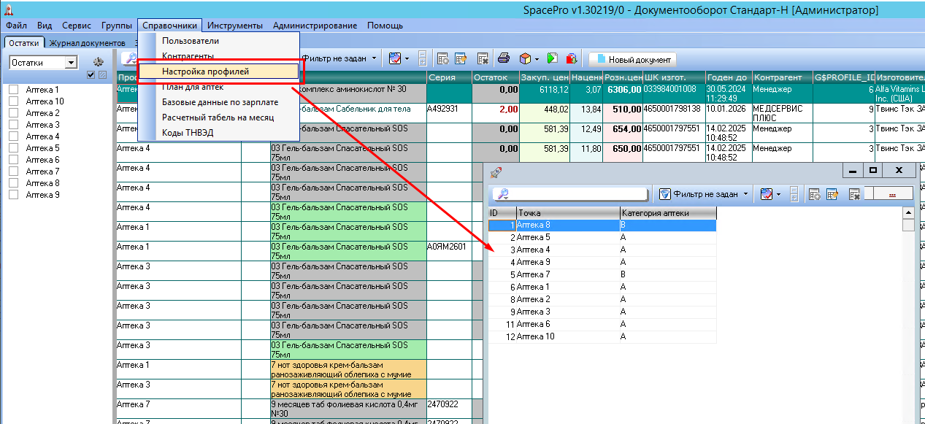

- Настройка позиций матрицы через Аптеку №5, вкладка «Матрица автозаказа», тут можно добавить кнопкой или удалить позицию из справочника товаров, и также отредактировать кол-во в зависимости от категории аптеки. После редактирования данные разойдутся по точкам в течении 5 минут.
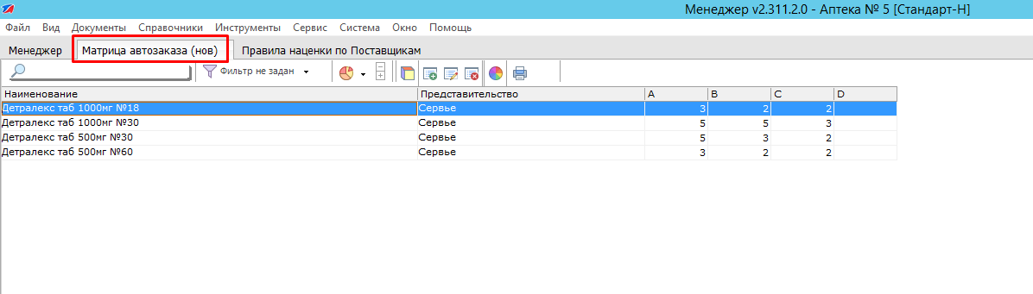

- В настройках автозаказа включена опция «Учитывать представительство (матрицы)»
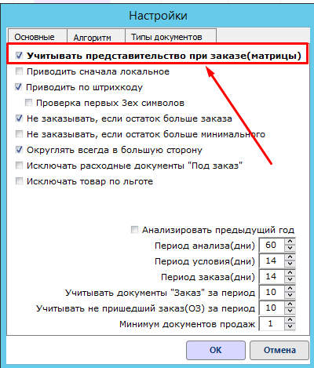

При нажатии кнопки «рассчитать заказ» теперь учитываются и новые позиции, которые задает офис.
